**INTRODUÇÃO AO HTML**

**<DIV>**

**<DIV>**

**<DIV>**

**<DIV>**

Em nossa aula anterior configuramos o VSCODE para trabalhar com o GitHub e criamos nosso arquivo HTML. Desta vez iremos continuar a editar esse mesmo HTML, portanto baixe o repositório do GitHub e deixe o arquivo HTML aberto para edição.

Coloque dentro do BODY do seu arquivo o seguinte texto:

Aula de programação de aplicativos

Salve o arquivo e acesse a pasta que ele está localizado. Clique 2x no arquivo e veja que ele abrirá no seu navegador. Todo arquivo HTML abre automaticamente no navegador. Note também que o texto digitado aparece dentro do corpo do seu site.

Adicione mais uma linha no seu código:

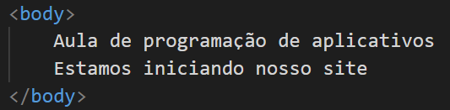

**Pergunta: qual a <tag> HTML (código) usada para fazer uma quebra de linha no texto ?**

Resposta: <br>

Muito bem, você percebeu que tudo que digitamos dentro da <tag> BODY aparece na tela do nosso navegador. Agora experimente trocar a <tag> de quebra de linha por um comando <hr> e veja o que acontece.

**Pergunta: quais os dois comandos que você pode usar para pular de linha e qual a diferença ?**

Resposta: <hr>

Você deve estar procurando uma maneira de aumentar o tamanho do texto, alterar a cor da linha ou a cor do texto... Mas calma, ainda não é o momento, antes iremos ver mais alguns códigos úteis em HTML.

Vamos aprender a inserir imagens no nosso site, para isso baixe uma imagem pequena da internet e salve na mesma pasta que está o seu arquivo HTML. Por exemplo, vamos salvar um gif animado chamado borboleta.gif, veja a figura abaixo:

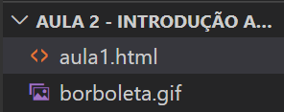

Agora que temos a imagem (poderia ser jpg ou png também) use o seguinte código HTML:

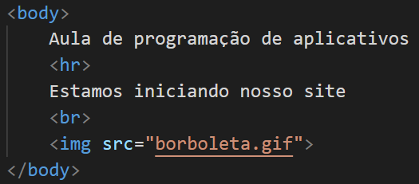

Salve seu arquivo (CTRL+S) e atualize ele no seu navegador, veja que a imagem aparecerá na tela.

Ela ficou grande ? Ficou muito pequena ? Quer alterar o seu tamanho na tela ? Fácil, use a propriedade width e escolha uma largura em pixels, veja como fica o código da mesma imagem:



Agora seria uma ótima hora para fazer um COMMIT lá no GitHub não acha! Vai que seu PC trave!!!

Um dos elementos mais usados num arquivo HTML é a <div>, através dela podemos posicionar textos e imagens em qualquer lugar da tela, por exemplo vamos criar uma <div> e colocar os textos e as imagens dentro dela, altere seu código como mostrado abaixo, apenas adicione a <div> após o <body> e feche ela no final ( antes do </body> ).

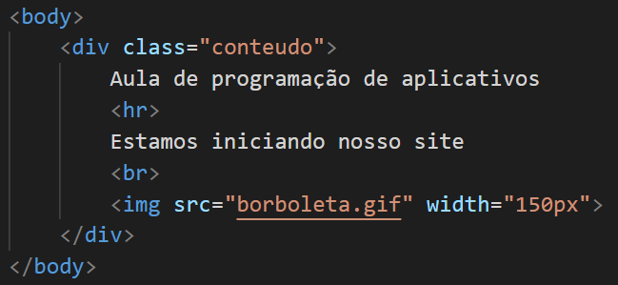

Sempre que você criar uma <div> dê uma classe para ela, você pode inventar um nome, mas invente algo que seja fácil de encontrar depois. No exemplo acima chamei ela de “conteudo”. ATENÇÃO: não use acentuação no nome da classe e nem use espaços.

Agora já podemos começar a posicionar essa <div> chamada “conteudo” na tela, para isso crie um estilo CSS com o mesmo nome e lembre-se de colocar um ponto antes do nome do estilo, veja abaixo como ficará:

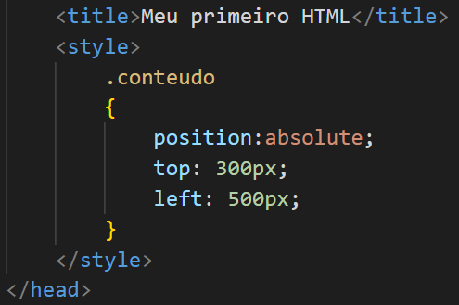

Salve seu arquivo (CTRL+S) e abra ou atualize no seu navegador, veja aonde foi parar tudo que está dentro dessa <div>.

**Pergunta: passe o valor de top para 500 e veja para onde a <div> vai. A contagem de top inicia a partir de qual posição da tela ? Altere também o valor de left para 100. A contagem de left inicia aonde ?**

Resposta: a localizaçao

Agora que temos textos dentro de uma <div> já podemos formatar a fonte, cores e diversas propriedades CSS. De agora em diante usaremos o site W3SCHOOLS para aprender mais sobre CSS, vejamos:

Usando o link [www.w3schools.com/css/css_background.asp](http://www.w3schools.com/css/css_background.asp) altere a cor de fundo da <div> e deixe um pouco transparente, mas teste com as duas maneiras abaixo:

1. Primeiro faça usando as propriedade:

background-color: green;  
 opacity: 0.3;

1. Depois apague o que você fez antes e refaça usando somente a propriedade:

background: rgba(0, 128, 0, 0.3)

**Pergunta: qual a diferença entre deixar o fundo transparente usando background e background-color ?**

Resposta: um muda pelo nome e o outro pela cor

Dica: que saber quais os códigos rgb de uma cor ? Acesse: [www.erikasarti.com/html/tabela-cores](http://www.erikasarti.com/html/tabela-cores)

Muito bem, você pode alterar a cor dos textos dentro de uma <div>, acesse o seguinte link dentro do site W3SCHOOLS: <https://www.w3schools.com/css/css_text.asp> e troque a cor do seu texto.

O tamanho da letra pode ser alterado usando estes exemplos: [www.w3schools.com/css/css_font_size.asp](http://www.w3schools.com/css/css_font_size.asp)

O tipo da fonte pode ser alterada usando os códigos do Google Fonts, disponível no seguinte link: [www.w3schools.com/css/css_font_google.asp](http://www.w3schools.com/css/css_font_google.asp)

Para todas as possibilidades de fontes (avançado) você pode acessar o link: <https://fonts.google.com>

**Pergunta: qual a diferença entre CSS e HTML ? Para quê serve um e outro ?**

Resposta: html e aparte textual e css e as cores de letras e etc